110级全网首发龙瑔爆装

全网独家首发爆装版本，疲劳无限，点券一分钟500全部免费，
装备全靠打，没有设计图！拒绝坑钱骗钱！只卖会员抽奖其他一律免费！
上线就送一代/二代龙袍。E级门票200张。5W大饼启动资金。找群主领！
转职介绍：
版本已经更新全职业均已三绝
男鬼剑士：极诣·剑魂，极诣·鬼泣，极诣·狂战士，极诣·阿修罗
女鬼剑士：极诣·驭剑士，极诣·契魔者，极诣·流浪武士
男格斗家：归元·气功师，归元·散打，归元·街霸，归元·柔道家
女格斗家：归元·气功师，归元·散打，归元·街霸，归元·柔道家
男神枪手：重霄·漫游枪手，重霄·枪炮师，重霄·机械师，重霄·弹药专家
女神枪手：重宵·漫游枪手，重宵·枪炮师，重宵·机械师，重宵·弹药专家
男魔法师：知源·元素爆破师，知源·冰结师
女魔法师：知源·元素师，知源·召唤师，知源·战斗法师，知源·魔道学者
圣职者：神启·圣骑士，神启·蓝拳圣使，神启·驱魔师，神启·复仇者

仿官赛利亚房间！！！
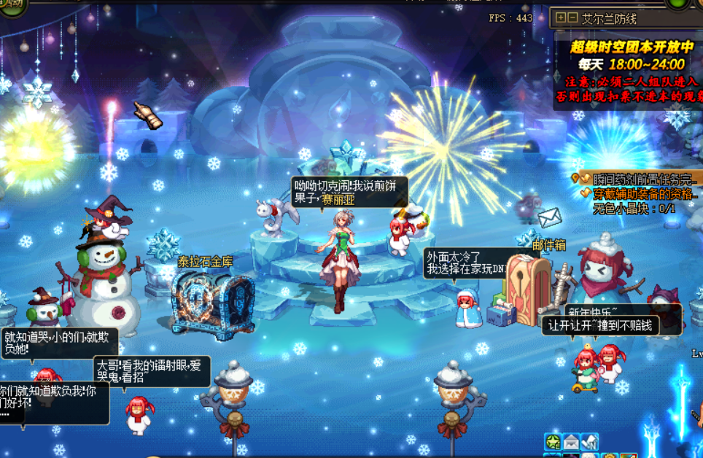

完整的奥兹玛三阶段 机制还原 特效拉满 不是呆头呆脑的站桩怪
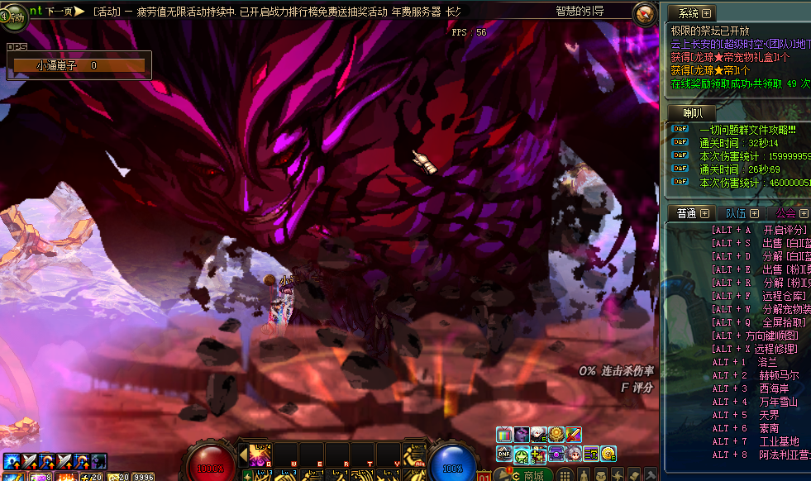

新人多种开局思路： 上线创建角色E级门票200张。5W大饼启动资金。找群主领！ 直接刷图爆装备 就是直接爆 上线一把刀 装备全靠爆 真实属性 真实爆率！！！！
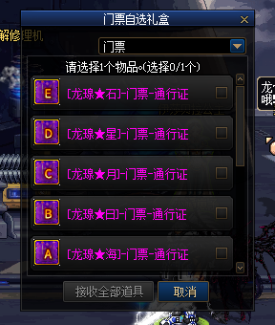上线就送66张门票自选一个！

—————副本阶段介绍————
比拉谢尔龙瑔★石级掉落不详基本百分百掉落。
未央幻境龙瑔★星级掉落为百分之65%。
希洛克龙瑔★月级抗魔要求3400命中1200掉落50%
夏特利龙瑔★日级抗魔要求4600命中1500掉落30%
黑鸦之境龙瑔★海级抗魔要求5600命中2200掉落20%
永恒大陆龙瑔★湖级抗魔6600命中2700掉落10%
次元裂缝龙瑔★江级抗魔9700命中3900掉落10%
奥兹玛一阶段龙瑔★山级抗魔12000命中5000掉落8%
五菱-子午龙瑔★魔级抗魔16000命中6500掉落8%
奥兹玛龙瑔★山级抗魔20000命中8600掉落5%
超级时空：每晚6点到24点掉落百分百。掉啥看运气
龙瑔★鬼掉落鬼系列掉落百分之30%
龙瑔★仙掉落仙鬼魔系列掉落50%
龙瑔★道掉落道系列防具武器掉落30%
圣域边界龙瑔★帝级掉落百分之5%
毁坏的寂静城龙瑔★君级掉落帝级百分之20%君系列百分之5%
龙瑔★权级百分百掉落材料50-100掉落成品百分之1%
龙瑔★势级百分百掉落材料50-100掉落成品百分之1%
龙瑔★滔级百分百掉落材料50-100掉落成品百分之1%
龙瑔★天级百分百掉落材料50-100掉落成品百分之1%
敬阳宫（未开放待更新……）
本服一切全靠打 全靠打 全靠打 简单无压力！！！！！

2023/4/01更新日志
1.修复套装属性错乱
2.新增龙瑔帝门票获取方式会员礼盒
3.新增龙瑔君门票获取方式龙泉帝门票兑换
4.会员礼盒整体大改高级门票改为15张
5.新增赛利亚认可兑换2W大饼在赛利亚
6.新增所有地图掉落百分之5%
7.超时空，安图恩掉落通关证明
8.增加移动速度百分之20%
9.龙瑔道地图增强百分之20%
10.坎特温区域增肌龙瑔魔，鬼，仙系列物品，只能看不能换全靠爆
11.会员大跳水，价格上涨至188元！
12.奖池新增鬼仙神帝君系列门票不等！
感谢各位老板合作！如有其他问题！
上报GM下次修复！

2023/04/06更新内容
修复
安图恩地图不爆证明。龙瑔★帝星辰之力属性不一样。
赛利亚添加
超级时空团本通行证（兑换条件为200赛利亚的认证）
龙瑔★仙门票 (兑换条件为600赛利亚的认证）
龙瑔★道门票（兑换条件为900赛利亚的认证）
龙瑔★帝门票（兑换条件为1288赛利亚的认证）
龙瑔★君门票也添加在赛利亚兑换条件不变。
龙瑔★道增加一套防具首饰掉落百分之30。
增加龙瑔★权地图。(位置在移动药剂倒数第二个位置往左走）
增加龙瑔★权武器防具首饰掉落为百分之一。
增加龙瑔★权门票兑换条件为15张龙瑔★君换一张。
增加加一种材料(龙瑔★权级）..每次掉落材料20-30..
兑换权装备需要5000或者8000个材料。
增加龙瑔★权每日任务每次奖励龙瑔★权材料50个。
修改心悦充值点 账号绑定变成无法交易。
修改 龙瑔★帝门票账号绑定变成无法交易。
修改 龙瑔★君门票账号绑定变成无法交易。
增加俩称号 一个龙瑔★权 一个小拳拳专属★称号。

2023/04/08更新内容

1.新增地图 龙瑔★势 龙瑔★滔 龙瑔★天 敬阳宫（未开放）
2.新增武器防具首饰称号龙瑔★势 滔 天等级 复古神器
3.新增会员体系VIP到VIP6
（详情查看任务）
4.更新奖池原有的三元改为1元
5.新增奖池添加新物品..
6.掉落系列
君地图基本百分百爆一件帝
百分之1掉落君系列
权 势 滔 天
四个等级掉落都是百分之1.
每次出材料不等也有每日出材料
8000个材料可以换一件成品
敬阳宫（暂不开放）
2022/10/16更新内容

奖池系列
1元奖池简单点就是石级到君级（抽奖含心悦点）
3元奖池等级为山到天等级（抽奖含抽奖卷）
抽奖卷可以升级会员盒子
会员盒子等级越高
冷却时间越少
门票每个等级都会翻倍增长！！！！

天使机甲 应有尽有 丰富的版本极万千宠爱于一身！还有好多未知物品需要您的探索
勇士抓紧来玩吧！
最后丢一波游戏截图：展示开始
